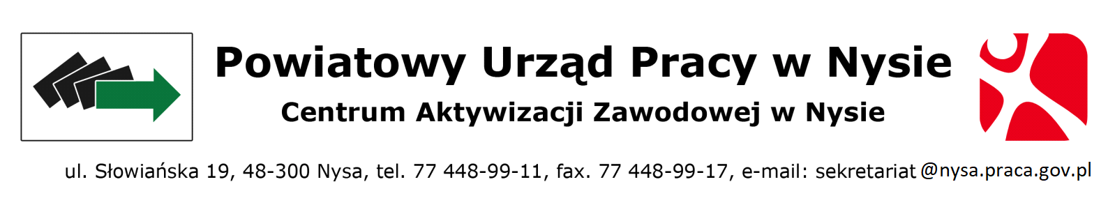

A
(pieczęć firmowa pracodawcy) (miejscowość, data)

WNIOSEK
o zwrot poniesionych kosztów w związku z zatrudnianiem osoby bezrobotnej w ramach BONU ZATRUDNIENIOWEGO ZA MIESIĄC r.

na zasadach w ustawie z dnia 20 kwietnia 2004 r. o promocji zatrudnienia i instytucjach rynku pracy (tj. teks jednolity Dz.U. z 2023 poz. 735), ustawy z dnia 30 kwietnia 2004r. o postępowaniu w sprawach dotyczących pomocy publicznej ( Dz. U. z 2016r., poz. 1808 z późn. zmianami), rozporządzenia Komisji (UE) nr 2023/2831 z dnia 13 grudnia 2023r. o funkcjonowaniu Unii Europejskiej do pomocy de minimis (Dz. Urz. UE L z 15.12.2023r.), rozporządzenia Komisji (UE) Nr 1408/2013 z dnia 18 grudnia 2013 r. w sprawie stosowania art. 107 i 108 Traktatu o funkcjonowaniu Unii Europejskiej do pomocy de minimis w sektorze rolnym.

Wniosek dotyczy umowy numer / zawartej w dniu --

Proszę wypełniać komputerowo, maszynowo bądź wyraźnym drukowanym pismem

(wnioski do pobrania na stronie www.pup.nysa.pl)

Prosimy o refundację części wydatków poniesionych na:
- wynagrodzenie dla bezrobotnego(ych) w wysokości A
- składki na ubezpieczenie społeczne od ww.kwoty w wysokości A
- ogółem do refundacji A
( słownie: )
Ww. kwotę proszę przekazać na nasze konto bankowe
nazwa banku s
nr konta
Jednocześnie nadmieniam, że warunki zawartej umowy z Urzędem Pracy są przez zakład pracy przestrzegane

A A
(Główny Księgowy) (Pracodawca – pieczątka i podpis)

Załączniki:
- rozliczenie finansowe,
- uwierzytelnione kserokopie list płac wraz z pokwitowaniem odbioru wynagrodzenia,
- kserokopie list obecności lub ewidencja czasu pracy,
- kserokopie zwolnień lekarskich,
- kserokopie dowodów odprowadzania składki na ubezpieczenie społeczne lub zaświadczenie z ZUS,
- kserokopie deklaracji ZUS /DRA, RCA, RSA/.

UWAGA:
Rozliczenie zbiorcze należy sporządzić oddzielnie dla każdej zawartej umowy z PUP w Nysie zgodnie z rozliczeniem finansowym.
ROZLICZENIE FINANSOWE WYNAGRODZEN
DOFINANSOWANIA ZATRUDNIENIA OSOBY W RAMACH BONU ZATRUDNIENIOWEGO
Za okres od -- do --
W ramach zawartej umowy z dnia -- nr /

l.p. | Imię i nazwisko | Zatrudniony dnia | Zwolniony dnia | Wynagrodzenie brutto | Wynagrodzenie za czas niezdolności do pracy  od...... do....... |  | Kwota wynagrodz. chorobowego | Dni nieprzepracowane od......... do......... (z wyłączeniem rubr. 6) | Wynagro-  dzenie do refundacji w tym ZUS
1 | 2 | 3 | 4 | 5 | 6 |  | 7 | 8 | 9
1
2
3
4
5
6
7
8
9
10

Wynagrodzenie za czas niezdolności do pracy, zasiłek chorobowy wypłacił: zakład pracy, ZUS (podkreślić odpowiednio).

UWAGA: Rozliczenie finansowe i zbiorcze należy sporządzić oddzielnie dla każdej zawartej umowy z PUP w Nysie.

A . A
Podpis i telefon osoby sporządzającej Główny księgowy Właściciel, Dyrektor, Prezes
(pieczątka i podpis)

